Camera Pic Upload

DeepNorth

文档索引
文档名称
文档编号

文档审核
编制人 | 程金平 | 日 期 | 2018.12.7
审核人 |  | 日 期
审定人 |  | 日 期
批准人 |  | 日 期

文档修订
版本号 | 修订内容 | 修订日期 | 修订人

目录
1 引言 3
1.1 编写目的 3
1.2 背景 3
1.3 定义 3
1.4 参考资料和第三方库 3
2 功能范围 3
3 详细设计 4
3.1 概述 4
3.2 配置文件格式 5
3.3 程序流程图 6
3.4 命令行 6
3.5 打包部署 7
3.6 运行环境及配置说明 7
4 测试用例 7

  - 引言
    - 编写目的
描述功能范围，具体实现。供编码人员和测试人员参考。
    - 背景
Camera_pic_upload通过rest接口定时扫描数据库中的表vm_camera_picture_collect，根据读取到的记录中camera_id获取vm_camera表中码流url，从码流中抓取一张图片，根据配置上传azure或者保存到本地目录中，并更新数据库中vm_camera_picture_collect表的记录状态，以及vm_camera表中的screen_capture字段。
    - 定义
    - 参考资料和第三方库
引入的第三方库主要有：
- restclient
  - 功能范围
范围内：
- 定时扫描指定表，可单次运行、指定次数运行、一直运行；
- 解析获取的记录，每条记录抓取一张图片，上传到azure或者保存本地，并更新记录；
范围外：
  - 详细设计
    - 概述
整体架构图如下图所示：
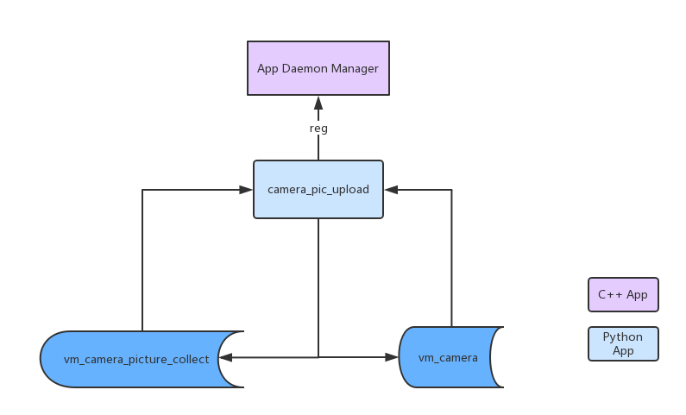
    - 程序流程图
流程如下图所示：
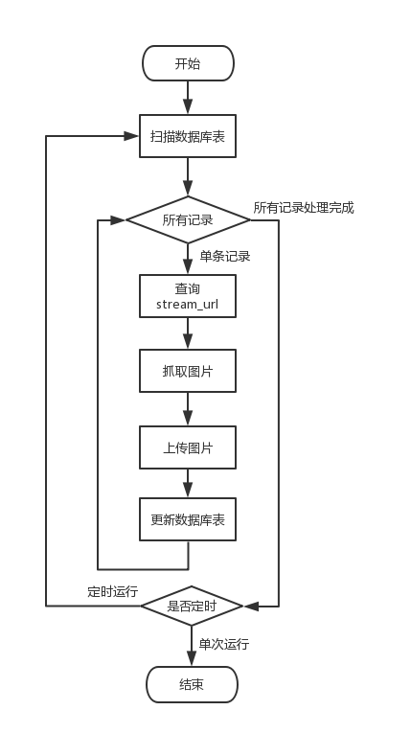
    - 命令行
camera_pic_upload的命令行参数如下：
optional arguments:
-h, --help show this help message and exit
-v, --version show version and exit
--debug print message with level DEBUG
--info print message with level INFO
--warn print message with level WARNING
--error print message with level ERROR
--local LOCAL The local dir where capture pic save in
--urlpref URLPREF The pic url prefix, must be together with --local
--interval INTERVAL scan db interval sec
--loopnum LOOPNUM scan db num
    - 打包部署
      - 打包
$ sudo -s
$ git clone https://github.com/DeepNorthAI/common-component.git
$ cd common-component/python/camera_pic_upload/
$ make
- install package is camera-pic-upload_1.0_amd64.deb
      - 安装
$ sudo -s
$ export REST_URL="http://192.168.1.151:8084"
$ export REST_CLIENT_ID="2"
$ export REST_CLIENT_SECRET="SZeXsvCiRrAwVnKRvCUnWWHtySApPbn7CK6HfknA"
$ export REST_USER_NAME="support@deepnorth.cn"
$ export REST_PASSWORD="123456"
$ apt-get install ./camera-pic-upload_1.0_amd64.deb
如果所有组件安装在一台机器上，图片可以直接保存在本地，安装时需要增加两个环境变量：
$ export LOCAL_PIC_SAVE_DIR="/www/public/capture"
$ export URL_PREFIX="http://ip:port/capture"
其中LOCAL_PIC_SAVE_DIR为web服务主目录下的一个目录。
      - 卸载
sudo apt-get remove camera-pic-upload
    - 运行环境及配置说明
Ubuntu 16.04+
  - 测试用例
正向case：
- 检查是否可以扫描表中记录；
- 检查是否可以正常上传云和更新记录；

